

Kauno technologijos universitetas

Informatikos fakultetas

Objektinis programavimas 2 (P175B123)

Laboratorinių darbų ataskaita

Arnas Tamašauskas IFF-9/11

Studentas

Lekt. Lauraitis Andrius

Kaunas 2020

TURINYS

1. Rekursija (L1) 4

1.1. Darbo užduotis 4

1.2. Grafinės vartotojo sąsajos schema 4

1.3. Sąsajoje panaudotų komponentų keičiamos savybės 6

1.4. Klasių diagrama 8

1.5. Programos vartotojo vadovas 8

1.6. Programos tekstas 9

1.7. Pradiniai duomenys ir rezultatai 20

1.8. Dėstytojo pastabos 22

2. Dinaminis atminties valdymas (L2) 23

2.1. Darbo užduotis 23

2.2. Grafinės vartotojo sąsajos schema 23

2.3. Sąsajoje panaudotų komponentų keičiamos savybės 23

2.4. Klasių diagrama 23

2.5. Programos vartotojo vadovas 23

2.6. Programos tekstas 23

2.7. Pradiniai duomenys ir rezultatai 23

2.8. Dėstytojo pastabos 24

3. Bendrinės klasės ir testavimas (L3) 25

3.1. Darbo užduotis 25

3.2. Grafinės vartotojo sąsajos schema 25

3.3. Sąsajoje panaudotų komponentų keičiamos savybės 25

3.4. Klasių diagrama 25

3.5. Programos vartotojo vadovas 25

3.6. Programos tekstas 25

3.7. Pradiniai duomenys ir rezultatai 25

3.8. Dėstytojo pastabos 26

4. Polimorfizmas ir išimčių valdymas (L4) 27

4.1. Darbo užduotis 27

4.2. Grafinės vartotojo sąsajos schema 27

4.3. Sąsajoje panaudotų komponentų keičiamos savybės 27

4.4. Klasių diagrama 27

4.5. Programos vartotojo vadovas 27

4.6. Programos tekstas 27

4.7. Pradiniai duomenys ir rezultatai 27

4.8. Dėstytojo pastabos 28

5. Deklaratyvusis programavimas (L5) 29

5.1. Darbo užduotis 29

5.2. Grafinės vartotojo sąsajos schema 29

5.3. Sąsajoje panaudotų komponentų keičiamos savybės 29

5.4. Klasių diagrama 29

5.5. Programos vartotojo vadovas 29

5.6. Programos tekstas 29

5.7. Pradiniai duomenys ir rezultatai 29

5.8. Dėstytojo pastabos 30

# Rekursija (L1)

## Darbo užduotis

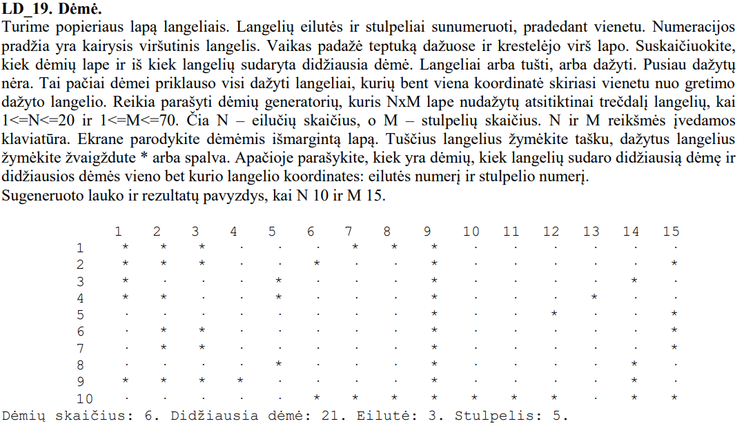

## Grafinės vartotojo sąsajos schema

Paveikslėlis Nr.1 Pradinis sąsajos vaizdas:

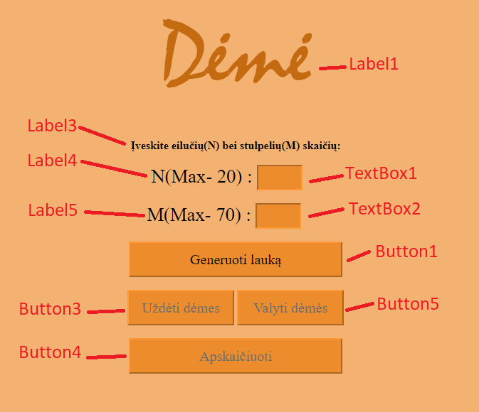

Paveikslėlis Nr.2 Vaizdas sugeneravus tuščią lapą:

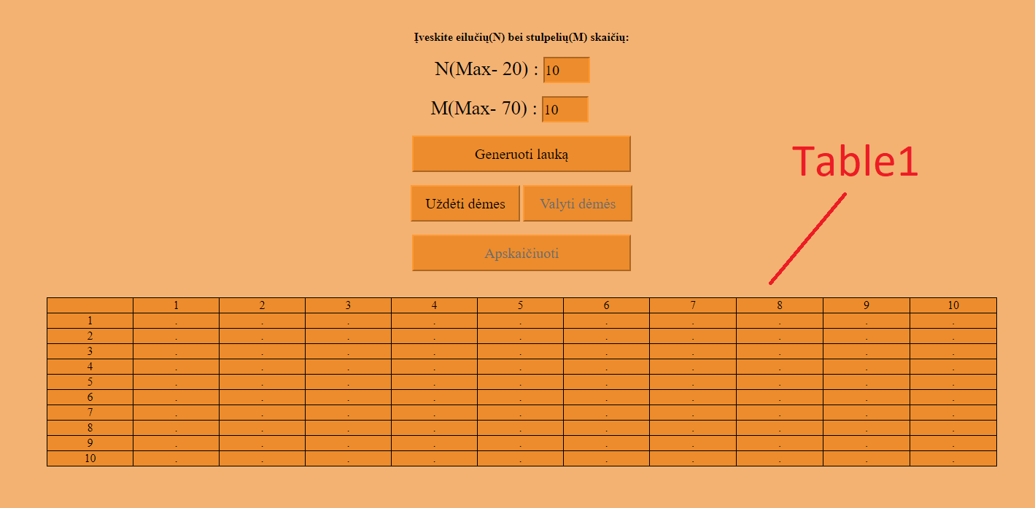

Paveikslėlis Nr.3 Vaizdas paspaudus mygtuką „Uždėti dėmes“:

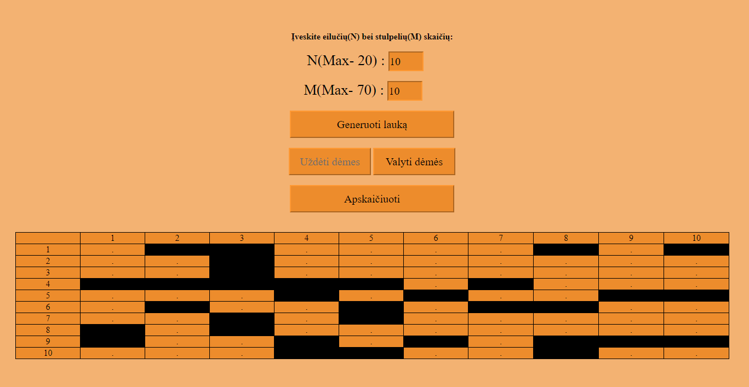

Paveikslėlis Nr.4 Vaizdas paspaudus mygtuką „Apskaičiuoti“:

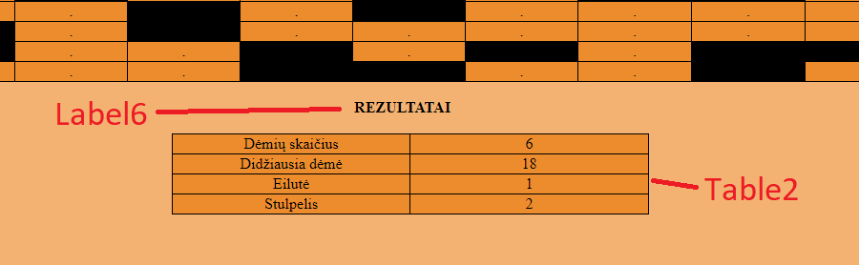

## Sąsajoje panaudotų komponentų keičiamos savybės

|  |  |  |
| --- | --- | --- |
| Komponentas | Savybė | Reikšmė |
| Label1 | Font | Mistral, 100pt |
| ForeColor | #C46A11 |
| Text | Dėmė |
| Label3 | Font | Malgun Gothic Semilight |
| Text | Įveskite eilučių(N) bei stulpelių(M) skaičių: |
| Label4 | Font | Malgun Gothic Semilight, 20pt |
| Text | N(Max- 20) : |
| Label5 | Font | Malgun Gothic Semilight, 20pt |
| Text | M(Max- 70) : |
| Label6 | Font | Malgun Gothic Semilight |
| Text | REZULTATAI |
| TextBox1 | Font | Malgun Gothic Semilight, 15pt |
| BackColor | #ED8C2C |
| BorderColor | #FF9933 |
| TextBox2 | BackColor | #ED8C2C |
| BorderColor | #FF9933 |
| Button1 | BackColor | #ED8C2C |
| BorderColor | #FF9933 |
| Text | Generuoti lauką |
| Font | Malgun Gothic Semilight, 15pt |
| Button2 | BackColor | #ED8C2C |
| BorderColor | #FF9933 |
| Text | Uždėti dėmes |
| Font | Malgun Gothic Semilight, 15pt |
| Button5 | BackColor | #ED8C2C |
| BorderColor | #FF9933 |
| Text | Valyti dėmės |
| Font | Malgun Gothic Semilight, 15pt |
| Button4 | BackColor | #ED8C2C |
| BorderColor | #FF9933 |
| Text | Apskaičiuoti |
| Font | Malgun Gothic Semilight, 15pt |
| Table1 | HorizontalAlign | Center |
| GridLines | Both |
| Font | Malgun Gothic Semilight |
| BorderColor | Black |
| BorderStyle | Solid |
| Table2 | HorizontalAlign | Center |
| GridLines | Both |
| Font | Malgun Gothic Semilight |
| BorderColor | Black |
| BorderStyle | Solid |
| RangeValidator1 | ErrorMessage | Netinkamas eilučių skaičius! |
| Font | Malgun Gothic Semilight |
| ControlToValidate | TextBox1 |
| MaximumValue | 20 |
| MinimumValue | 1 |
| RangeValidator2 | ErrorMessage | Netinkamas stulpelių skaičius! |
| Font | Malgun Gothic Semilight |
| ControlToValidate | TextBox2 |
| MaximumValue | 70 |
| MinimumValue | 1 |
| RequiredFieldValidator1 | ErrorMessage | Būtina įvesti eilučių kiekį ! |
| ControlToValidate | TextBox1 |
| Text | * |
| ErrorMessage | Būtina įvesti stulpelių kiekį ! |
| ControlToValidate | TextBox2 |
| Text | * |

## Klasių diagrama

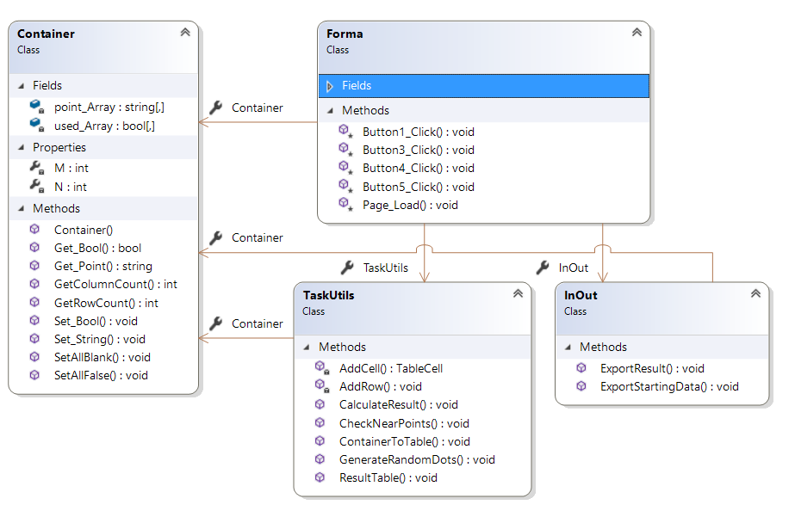

## Programos vartotojo vadovas

Vartotojas turi įvesti norimą eilučių(N) skaičių ir stulpelių(M) skaičių. Įvedus norimas reikšmes ir paspaudus mygtuką „Generuoti lauką“, sudaromas tuščias lapas (lentelė) pagal duotas N ir M reikšmes. Paspaudus mygtuką „Uždėti dėmes“ atsitiktiniu būdu nudažomas trečdalis lapo(uždedamas „*“ simbolis bei nudažoma atitinkama lentelės dalis). Norit išvalyti lapą, spaudžiamas mygtukas „Valyti dėmes“. Jeigu nudažytas lapas vartotojui yra tinkamas, spaudžiamas mygtukas „Apskaičiuoti“ ir į atskirą lentelę išvedamas atskirų dėmių skaičius, didžiausios dėmės dydis bei jos bet kurio taško eilutės ir stulpelio numeris.

## Programos tekstas

**Container.cs**

using System;

using System.Collections.Generic;

using System.Linq;

using System.Web;

namespace L1

{

/// <summary>

/// Container class that holds the "Table"

/// </summary>

public class Container

{

// Array to know which sign is at a specifc point

private string[,] point_Array = new string[22, 72];

// Array to know which points are painted

// and to know the limits of table

private bool[,] used_Array = new bool[22, 72];

private int N { get; set; } // row number

private int M { get; set; } // column number

public Container(int n, int m)

{

this.N = n;

this.M = m;

SetAllBlank();

SetAllFalse();

}

/// <summary>

/// // Makes a starting "Empty" table

/// </summary>

public void SetAllBlank()

{

for (int i = 0; i < 22; i++)

{

for (int j = 0; j < 72; j++)

{

if(i == 0 && j == 0)

{

point_Array[i, j] = " ";

}

// Infomration line for rows

if (i == 0 && j != 0)

{

point_Array[i, j] = Convert.ToString(j);

}

// Infomration line for columns

if (i != 0 && j == 0)

{

point_Array[i, j] = Convert.ToString(i);

}

// "." - empty point

if(i != 0 && j != 0)

{

point_Array[i, j] = ".";

}

}

}

}

/// <summary>

/// Sets every point to blank - "Not painted"

/// </summary>

public void SetAllFalse()

{

for (int i = 1; i <= this.N; i++)

{

for (int j = 1; j <= this.M; j++)

{

this.used_Array[i, j] = false;

}

}

}

/// <summary>

/// Used to get an array element

/// </summary>

/// <param name="x"> row number </param>

/// <param name="y"> column number </param>

/// <returns> the string element of an array </returns>

public string Get_Point(int x, int y)

{

return this.point_Array[x, y];

}

/// <summary>

/// Gets the bool value of specific point

/// </summary>

/// <param name="x"> row number </param>

/// <param name="y"> column number </param>

/// <returns> bool value of point </returns>

public bool Get_Bool(int x, int y)

{

return this.used_Array[x, y];

}

/// <summary>

/// Sets a new string value for a point

/// </summary>

/// <param name="x"> row number </param>

/// <param name="y"> column number </param>

/// <param name="sign"> new string sign </param>

public void Set_String(int x, int y, string sign)

{

this.point_Array[x, y] = sign;

}

/// <summary>

/// Sets a new bool value for a point

/// </summary>

/// <param name="x"> row number </param>

/// <param name="y"> column number </param>

/// <param name="sign"> new bool sign </param>

public void Set_Bool(int x, int y, bool sign)

{

this.used_Array[x, y] = sign;

}

/// <summary>

/// Returns the number of rows

/// </summary>

/// <returns></returns>

public int GetRowCount()

{

return this.N;

}

/// <summary>

/// Returns the number of columns

/// </summary>

/// <returns></returns>

public int GetColumnCount()

{

return this.M;

}

}

}

**InOut.cs**

using System;

using System.Collections.Generic;

using System.Linq;

using System.Web;

using System.Web.UI;

using System.Web.UI.WebControls;

using System.IO;

namespace L1

{

public class InOut

{

public Container Container

{

get => default(Container);

set

{

}

}

/// <summary>

/// Prints the painted table, number of rows and columns to a text file

/// </summary>

/// <param name="container"> Container object </param>

public static void ExportStartingData(Container container)

{

List<string> lines = new List<string>();

lines.Add("N(Eilučių skaičius) : " + container.GetRowCount());

lines.Add("M(Stuleplių skaičius) : " + container.GetColumnCount());

lines.Add("");

lines.Add("Sugeneruota lentelė:");

for (int i = 0; i <= container.GetRowCount(); i++)

{

lines.Add(new string('-', container.GetColumnCount() * 5 + 6));

string line = "|";

for (int j = 0; j <= container.GetColumnCount(); j++)

{

line += " ";

line += string.Format("{0,2}", container.Get_Point(i, j));

line += " |";

}

lines.Add(line);

}

lines.Add(new string('-', container.GetColumnCount() * 5 + 6));

File.WriteAllLines

(@"C:\Users\arntam1\Desktop\arntam1\02-20\L1(1)\L1\L1\App_Data\StartingData.txt",

lines);

}

/// <summary>

/// Exports the results to a txt file

/// </summary>

/// <param name="spotCount"> The total amoun of spots </param>

/// <param name="spotBiggest"> The size of the biggest spot </param>

/// <param name="row"> row number of the biggest spot </param>

/// <param name="column"> column number of the biggest spot </param>

public static void ExportResult(int spotCount, int spotBiggest, int row, int column)

{

List<string> lines = new List<string>();

lines.Add("Dėmių skaičius: " + spotCount);

lines.Add("Didžiausia dėmė: " + spotBiggest);

lines.Add("Eilutė: " + row);

lines.Add("Stulpelis: " + column);

File.WriteAllLines

(@"C:\Users\arntam1\Desktop\arntam1\02-20\L1(1)\L1\L1\App_Data\Result.txt",

lines);

}

}

}

**TaskUtils.cs**

using System;

using System.Collections.Generic;

using System.Linq;

using System.Web;

using System.Web.UI;

using System.Web.UI.WebControls;

using System.Drawing;

using System.Drawing.Imaging;

namespace L1

{

public class TaskUtils

{

public Container Container

{

get => default(Container);

set

{

}

}

/// <summary>

/// Transfers the data from container into a table in Web

/// </summary>

/// <param name="container"> A container object </param>

/// <param name="table"> A table object in the web </param>

public void ContainerToTable(Container container, Table table)

{

for (int i = 0; i <= container.GetRowCount(); i++)

{

AddRow(container, i, table);

}

}

// Adds a row

private void AddRow(Container container, int rowCount, Table table)

{

TableRow row = new TableRow();

for (int i = 0; i <= container.GetColumnCount(); i++)

{

row.Cells.Add(AddCell(container, rowCount, i));

}

table.Rows.Add(row);

}

/// <summary>

/// Adds a cell

/// </summary>

/// <param name="container"> Container object</param>

/// <param name="rowIndex"> the number of current row </param>

/// <param name="columnIndex"> the number of current column </param>

/// <returns></returns>

private TableCell AddCell(Container container, int rowIndex, int columnIndex)

{

TableCell cell = new TableCell();

cell.Text = Convert.ToString(container.Get_Point(rowIndex, columnIndex));

// Paints all painted table cells Black

if(cell.Text == "*")

{

cell.BackColor = Color.Black;

}

return cell;

}

/// <summary>

/// Paints random points until a third of a table is painted

/// </summary>

/// <param name="container"></param>

public void GenerateRandomDots(Container container)

{

Random rnd = new Random();

int paintedCount = 0;

while(paintedCount < ((container.GetColumnCount()) *

(container.GetRowCount()))/3)

{

int row = rnd.Next(1, container.GetRowCount() + 1);

int column = rnd.Next(1, container.GetColumnCount() + 1);

if (!container.Get_Point(row, column).Equals("*"))

{

container.Set_String(row, column, "*");

container.Set_Bool(row, column, true);

paintedCount++;

}

}

}

/// <summary>

/// Prints out the results to a table in Web

/// </summary>

/// <param name="spotCount"> the amount of spots </param>

/// <param name="spotBiggest"> the size of the biggest spot </param>

/// <param name="spotRow"> row number of any point of biggest spot </param>

/// <param name="spotColumn"> column number of any point of biggest spot</param>

/// <param name="table"> The table object in Web </param>

public void ResultTable(int spotCount, int spotBiggest,

int spotRow, int spotColumn, Table table)

{

// Adding the amount of spots

TableCell count = new TableCell();

count.Text = Convert.ToString(spotCount);

TableCell count1 = new TableCell();

count1.Text = "Dėmių skaičius";

TableRow tableRow1 = new TableRow();

tableRow1.Cells.Add(count1);

tableRow1.Cells.Add(count);

table.Rows.Add(tableRow1);

// Adding the number of biggest spot

TableCell biggest = new TableCell();

biggest.Text = Convert.ToString(spotBiggest);

TableCell biggest1 = new TableCell();

biggest1.Text = "Didžiausia dėmė";

TableRow tableRow2 = new TableRow();

tableRow2.Cells.Add(biggest1);

tableRow2.Cells.Add(biggest);

table.Rows.Add(tableRow2);

// Adding the row number of biggest spot

TableCell row = new TableCell();

row.Text = Convert.ToString(spotRow);

TableCell row1 = new TableCell();

row1.Text = "Eilutė";

TableRow tableRow3 = new TableRow();

tableRow3.Cells.Add(row1);

tableRow3.Cells.Add(row);

table.Rows.Add(tableRow3);

// Adding the column number of biggest spot

TableCell column = new TableCell();

column.Text = Convert.ToString(spotColumn);

TableCell column1 = new TableCell();

column1.Text = "Stulpelis";

TableRow tableRow4 = new TableRow();

tableRow4.Cells.Add(column1);

tableRow4.Cells.Add(column);

table.Rows.Add(tableRow4);

}

/// <summary>

/// Calculates the amount of spots, biggest spot

/// number of points, spot row and column number

/// </summary>

/// <param name="container"> A container object </param>

/// <param name="spotCount"> the amount of spots </param>

/// <param name="spotBiggest"> the size of the biggest spot </param>

/// <param name="spotRow"> row number of any point of biggest spot </param>

/// <param name="spotColumn"> column number of any point of biggest spot</param>

public void CalculateResult(Container container, ref int spotCount,

ref int spotBiggest, ref int spotRow, ref int spotColumn)

{

int spotSize;

spotBiggest = 0;

// Goes through every point

for (int i = 1; i <= container.GetRowCount(); i++)

{

for (int j = 1; j <= container.GetColumnCount(); j++)

{

// If point is painted

if(container.Get_Bool(i, j) == true)

{

spotCount++;

spotSize = 1;

// Means we already used

container.Set_Bool(i, j, false);

// Checks if spot connects to another near spot

CheckNearPoints(container, ref spotSize, i, j);

// Checks whether the currect spots is the biggest yet

if(spotSize > spotBiggest)

{

spotRow = i;

spotColumn = j;

spotBiggest = spotSize;

}

}

}

}

}

/// <summary>

/// Checks all 9 near coordinates of a point

/// </summary>

/// <param name="container"></param>

/// <param name="spotSize"></param>

/// <param name="x"></param>

/// <param name="y"></param>

public void CheckNearPoints(Container container, ref int spotSize, int x, int y)

{

// Goes through (x-1)(x)(x+1) coordinates

for(int i = - 1; i <= 1; i++)

{

// Goes through (y-1)(y)(y+1) coordinates

for (int j = -1; j <= 1; j++)

{

// Checks wheteher the point is painted or not

if (container.Get_Bool(x + i, y + j) == true)

{

spotSize++;

container.Set_Bool(x + i, y + j, false);

// Checks other near points

CheckNearPoints(container, ref spotSize, x + i, y + j);

}

}

}

}

}

}

**Forma.aspx.cs**

using System;

using System.Collections.Generic;

using System.Linq;

using System.Web;

using System.Web.UI;

using System.Web.UI.WebControls;

namespace L1

{

public partial class Forma

{

public TaskUtils TaskUtils

{

get => default(TaskUtils);

set

{

}

}

public Container Container

{

get => default(Container);

set

{

}

}

public InOut InOut

{

get => default(InOut);

set

{

}

}

protected void Page_Load(object sender, EventArgs e)

{

Button3.Enabled = false;

Button5.Enabled = false;

Button4.Enabled = false;

Label6.Visible = false;

Table1.Visible = false;

Table2.Visible = false;

}

// Button for generating an empty table

protected void Button1_Click(object sender, EventArgs e)

{

// Takes the starting Info

Container container = new Container(Convert.ToInt16(TextBox1.Text),

Convert.ToInt16(TextBox2.Text));

// Prints the starting "Empty" table to the Web

TaskUtils obj = new TaskUtils();

obj.ContainerToTable(container, Table1);

Session["Container"] = container;

Button3.Enabled = true;

Button5.Enabled = false;

Label6.Visible = false;

Table1.Visible = true;

}

// Button for generating random points

protected void Button3_Click(object sender, EventArgs e)

{

Table1.Rows.Clear();

Container container = (Container)Session["Container"];

TaskUtils obj = new TaskUtils();

// Generates random painted points

obj.GenerateRandomDots(container);

// Prints the table to the Web

obj.ContainerToTable(container, Table1);

Button3.Enabled = false;

Button5.Enabled = true;

Button4.Enabled = true;

Table1.Visible = true;

}

// Button for calculating the number of spots and the biggest spot

protected void Button4_Click(object sender, EventArgs e)

{

Container container = (Container)Session["Container"];

TaskUtils obj = new TaskUtils();

int spotCount = 0;

int spotBiggest = 0;

int spotRow = 0;

int spotColumn = 0;

// Calculates ant prints the results to the Web

obj.CalculateResult(container, ref spotCount,

ref spotBiggest, ref spotRow, ref spotColumn);

obj.ResultTable(spotCount, spotBiggest, spotRow, spotColumn, Table2);

obj.ContainerToTable(container, Table1);

Label6.Visible = true;

Table2.Visible = true;

Table1.Visible = true;

// Exports the information to the files

InOut.ExportStartingData(container);

InOut.ExportResult(spotCount, spotBiggest, spotRow, spotColumn);

}

// Button for erasing painted points

protected void Button5_Click(object sender, EventArgs e)

{

Table1.Rows.Clear();

Container container = (Container)Session["Container"];

container.SetAllBlank();

container.SetAllFalse();

TaskUtils obj = new TaskUtils();

obj.ContainerToTable(container, Table1);

Button3.Enabled = true;

Button5.Enabled = false;

Table1.Visible = true;

}

}

}

**Forma.aspx**

<%@ Page Language="C#" AutoEventWireup="true"

CodeBehind="Forma.aspx.cs" Inherits="L1.Forma" %>

<!DOCTYPE html>

<html xmlns="http://www.w3.org/1999/xhtml">

<head runat="server">

<title></title>

<style type="text/css">

#form1

{

text-align: center;

}

table

{

table-layout: fixed;

width: 100%;

background-color: #ed8c2c;

}

body

{

background-color: #f3b272;

}

</style>

</head>

<body>

<form id="form1" runat="server" aria-orientation="horizontal">

<asp:Label ID="Label1" runat="server" Font-Bold="False"

Font-Names="Mistral" Font-Size="100pt" Text="Dėmė"

ForeColor="#C46A11"></asp:Label>

<br />

<br />

<br />

<asp:Label ID="Label3" runat="server"

Text="Įveskite eilučių(N) bei stulpelių(M) skaičių:"

Font-Bold="True" Font-Names="Malgun Gothic Semilight"></asp:Label>

<br />

<asp:ValidationSummary ID="ValidationSummary1"

runat="server" ForeColor="Black" Font-Names="Malgun Gothic Semilight" />

<br />

&nbsp;&nbsp;&nbsp;&nbsp;&nbsp;&nbsp;&nbsp;

&nbsp;&nbsp;&nbsp;&nbsp;&nbsp;&nbsp;&nbsp;

&nbsp;&nbsp;&nbsp;&nbsp;&nbsp;&nbsp;&nbsp;

&nbsp;&nbsp;&nbsp;&nbsp;&nbsp;&nbsp;&nbsp;

&nbsp;&nbsp;&nbsp;&nbsp;&nbsp;&nbsp;&nbsp;

&nbsp;&nbsp;&nbsp;

<asp:Label ID="Label4" runat="server"

Font-Size="20pt" Text="N(Max- 20) : "

Font-Names="Malgun Gothic Semilight"></asp:Label>

<asp:TextBox ID="TextBox1" runat="server"

Height="30px" OnTextChanged="TextBox1_TextChanged"

Width="60px" Font-Names="Malgun Gothic Semilight"

BackColor="#ED8C2C" BorderColor="#FF9933" Font-Size="15pt"></asp:TextBox>

<asp:RequiredFieldValidator ID="RequiredFieldValidator1"

runat="server" ControlToValidate="TextBox1"

ErrorMessage="Būtina įvesti eilučių kiekį !"

ForeColor="Black"> *</asp:RequiredFieldValidator>

<asp:RangeValidator ID="RangeValidator1" runat="server"

ControlToValidate="TextBox1" ErrorMessage="Netinkamas eilučių skaičius!"

ForeColor="Black" MaximumValue="20" MinimumValue="1"

Type="Integer" BorderStyle="None"

Font-Names="Malgun Gothic Semilight"></asp:RangeValidator>

<br />

<br />

&nbsp;&nbsp;&nbsp;&nbsp;&nbsp;&nbsp;&nbsp;&nbsp;&nbsp;

&nbsp;&nbsp;&nbsp;&nbsp;&nbsp;&nbsp;&nbsp;&nbsp;&nbsp;

&nbsp;&nbsp;&nbsp;&nbsp;&nbsp;&nbsp;&nbsp;&nbsp;&nbsp;

&nbsp;&nbsp;&nbsp;&nbsp;&nbsp;&nbsp;&nbsp;&nbsp;&nbsp;

&nbsp;&nbsp;&nbsp;&nbsp;

<asp:Label ID="Label5" runat="server" Font-Size="20pt"

Text="M(Max- 70) : " Font-Names="Malgun Gothic Semilight"></asp:Label>

<asp:TextBox ID="TextBox2" runat="server" Height="30px"

Width="60px" Font-Names="Malgun Gothic Semilight"

BackColor="#ED8C2C" BorderColor="#FF9933"

Font-Size="15pt"></asp:TextBox>

<asp:RequiredFieldValidator ID="RequiredFieldValidator2"

runat="server" ControlToValidate="TextBox2"

ErrorMessage="Būtina įvesti stulpelių kiekį !"

ForeColor="Black">*</asp:RequiredFieldValidator>

<asp:RangeValidator ID="RangeValidator2"

runat="server" ControlToValidate="TextBox2"

ErrorMessage="Netinkamas stulpelių skaičius!"

ForeColor="Black" MaximumValue="70" MinimumValue="1"

Type="Integer" Font-Names="Malgun Gothic Semilight"></asp:RangeValidator>

<br />

<br />

<asp:Button ID="Button1" runat="server" Height="50px"

OnClick="Button1_Click" Text="Generuoti lauką"

Width="300px" Font-Names="Malgun Gothic Semilight"

BackColor="#ED8C2C" BorderColor="#FF9933" Font-Size="15pt" />

<br />

<br />

<asp:Button ID="Button3" runat="server"

Height="50px" Text="Uždėti dėmes" Width="150px"

OnClick="Button3_Click" Font-Names="Malgun Gothic Semilight"

BackColor="#ED8C2C" BorderColor="#FF9933" Font-Size="15pt" />

<asp:Button ID="Button5" runat="server"

OnClick="Button5_Click" Text="Valyti dėmės"

Width="150px" Height="50px" Font-Names="Malgun Gothic Semilight"

BackColor="#ED8C2C" BorderColor="#FF9933" Font-Size="15pt" />

<br />

<br />

<asp:Button ID="Button4" runat="server" Height="50px"

Text="Apskaičiuoti" Width="300px" OnClick="Button4_Click"

Font-Names="Malgun Gothic Semilight" BackColor="#ED8C2C"

BorderColor="#FF9933" Font-Size="15pt" />

<br />

<br />

<br />

<asp:Table ID="Table1" runat="server" BorderColor="Black"

BorderStyle="Solid" BorderWidth="1px" GridLines="Both"

Height="16px" style="margin-left: 301px; text-align: center;"

Width="1303px" HorizontalAlign="Center"

Font-Names="Malgun Gothic Semilight">

</asp:Table>

<br />

<asp:Label ID="Label6" runat="server" Font-Bold="True"

Text="REZULTATAI" Font-Names="Malgun Gothic Semilight"></asp:Label>

<br />

<br />

<asp:Table ID="Table2" runat="server" BorderColor="Black"

BorderStyle="Solid" BorderWidth="1px"

GridLines="Both" Height="16px"

style="margin-left: 702px; text-align: center;"

Width="500px" HorizontalAlign="Center"

Font-Names="Malgun Gothic Semilight">

</asp:Table>

<br />

<br />

<br />

</form>

</body>

</html>

## Pradiniai duomenys ir rezultatai

**1 variantas**

StartingData.txt

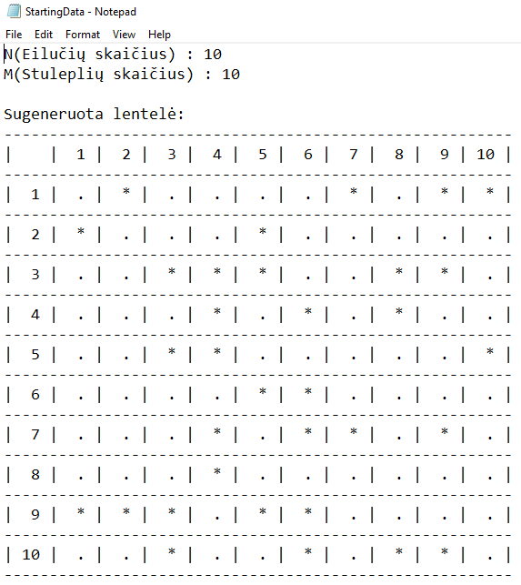

Result.txt

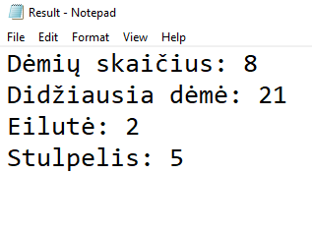

**2 Variantas**

StartingData.txt

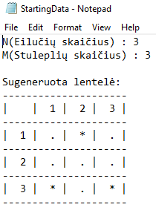

Result.txt

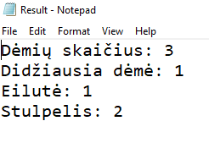

**3 Variantas**

StartingData.txt

(1 dalis)

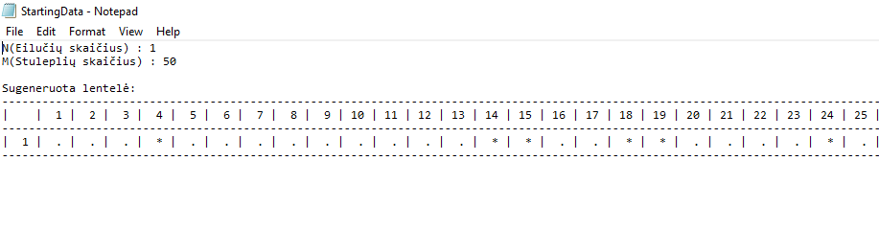

(2 dalis)

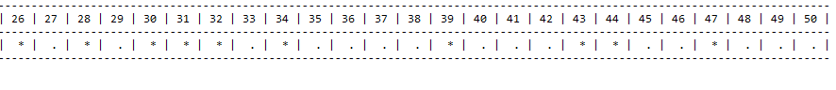

Result.txt

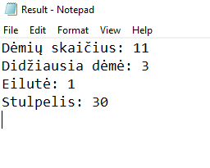

## Dėstytojo pastabos

* P7
* P13

# Dinaminis atminties valdymas (L2)

## Darbo užduotis

## Grafinės vartotojo sąsajos schema

## Sąsajoje panaudotų komponentų keičiamos savybės

|  |  |  |
| --- | --- | --- |
| Komponentas | Savybė | Reikšmė |
|  |  |  |
|  |  |  |
|  |  |  |

## Klasių diagrama

## Programos vartotojo vadovas

## Programos tekstas

## Pradiniai duomenys ir rezultatai

## Dėstytojo pastabos

# Bendrinės klasės ir testavimas (L3)

## Darbo užduotis

## Grafinės vartotojo sąsajos schema

## Sąsajoje panaudotų komponentų keičiamos savybės

|  |  |  |
| --- | --- | --- |
| Komponentas | Savybė | Reikšmė |
|  |  |  |
|  |  |  |
|  |  |  |

## Klasių diagrama

## Programos vartotojo vadovas

## Programos tekstas

## Pradiniai duomenys ir rezultatai

## Dėstytojo pastabos

# Polimorfizmas ir išimčių valdymas (L4)

## Darbo užduotis

## Grafinės vartotojo sąsajos schema

## Sąsajoje panaudotų komponentų keičiamos savybės

|  |  |  |
| --- | --- | --- |
| Komponentas | Savybė | Reikšmė |
|  |  |  |
|  |  |  |
|  |  |  |

## Klasių diagrama

## Programos vartotojo vadovas

## Programos tekstas

## Pradiniai duomenys ir rezultatai

## Dėstytojo pastabos

# Deklaratyvusis programavimas (L5)

## Darbo užduotis

## Grafinės vartotojo sąsajos schema

## Sąsajoje panaudotų komponentų keičiamos savybės

|  |  |  |
| --- | --- | --- |
| Komponentas | Savybė | Reikšmė |
|  |  |  |
|  |  |  |
|  |  |  |

## Klasių diagrama

## Programos vartotojo vadovas

## Programos tekstas

## Pradiniai duomenys ir rezultatai

## Dėstytojo pastabos